

Gewächshaussteuerung

Nils Kuchling, Tobias Hiekel



14. Oktober 2022

BSZET Dresden

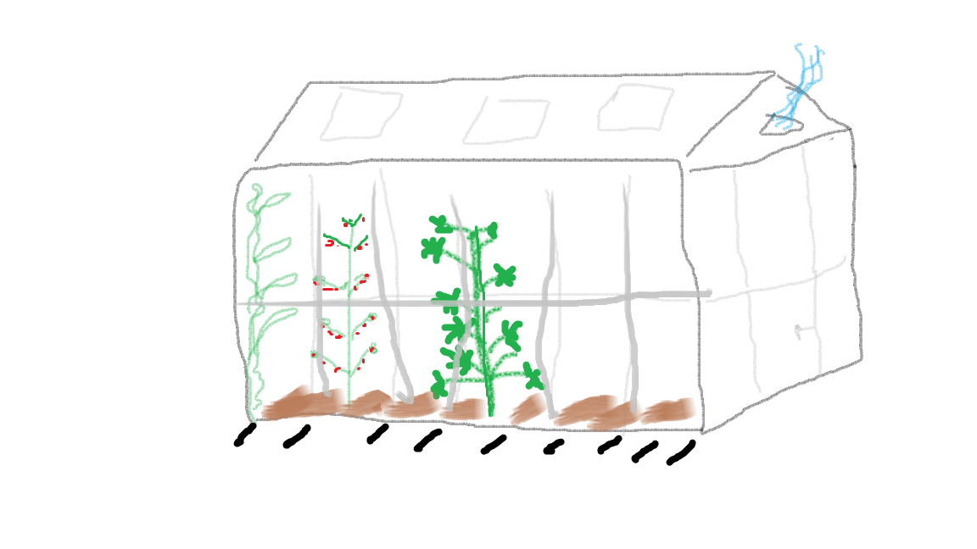

Inhalt

Projektdokumentation Gewächshaussteuerung 2

Einleitung 2

Blockschaltplan 3

Messbereiche und Genauigkeiten 3

Python-Bibliotheken 3

Protokoll Inbetriebnahme 3

# Projektdokumentation Gewächshaussteuerung

Teilnehmer:

* Nils Kuchling
* Tobias Hiekel

Kunde:

* Floristik GmbH

## Einleitung

Zu erstellen ist ein System zur Überwachung, Speicherung und Anzeige von Temperatur-, Luftfeuchtigkeits- und Helligkeitsdaten mithilfe eines Joy-PI und verschiedenen Sensoren und Aktoren. Außerdem soll abhängig von Helligkeitsdaten ein Relais gesteuert werden.

Vorhandene Hardware:

Aktuell ist die Steuerung nur mit einem Sensor DHT11 zur Temperaturmessung und mit einer 7-Segment-LED-Anzeige zur Ausgabe der gemessenen Temperatur versehen. Die Steuerung konnte noch nicht in Betrieb genommen werden.

* Joy-PI
  + Temperatur-/Luftfeuchtesensor
  + DHT11 Helligkeitssensor BH1750FVI
  + Relais
  + Raspberry Pi 4

Zu erstellende Software:

* Python-Skript, welches auf dem Raspberry Pi läuft und
  + Messdaten aufnimmt
  + Diese auf den Displays anzeigt
  + Und mit Zeitstempel in eine .csv-Datei abspeichert

## Blockschaltplan

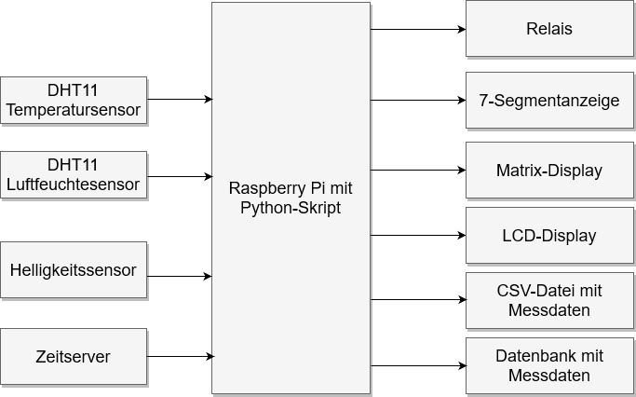

## Messbereiche und Genauigkeiten

|  |  |  |  |
| --- | --- | --- | --- |
| Sensor | Messbereich | Genauigkeit | Datenblatt |
| DHT11 Temperatursensor | 0 – 50°C | +/-2°C | [DHT11](http://www.mouser.com/datasheet/2/758/DHT11-Technical-Data-Sheet-Translated-Version-1143054.pdf) |
| DHT11 Luftfeuchtesensor | 20 – 95% | +/-5% | [DHT11](http://www.mouser.com/datasheet/2/758/DHT11-Technical-Data-Sheet-Translated-Version-1143054.pdf) |
| BH1750FVI Lichtsensor | 1 – 65535lx | +/-20% | [BH1750FVI](http://www.mouser.com/datasheet/2/348/bh1750fvi-e-186247.pdf) |

## Python-Bibliotheken

* <https://python-periphery.readthedocs.io/en/latest/index.html>

## Anhänge

### 